**🧠 1. Tinfoleak Nedir?**

**Tinfoleak**, Twitter kullanıcıları hakkında **açık kaynaklı istihbarat (OSINT)** toplamak için kullanılan bir Python aracıdır.

📌 Kullanıcının tweet’leri, konumları, bağlantıları, uygulamaları, etiketleri ve daha fazlasını analiz eder.

**🎯 2. Ne İşe Yarar?**

| **İşlev** | **Açıklama** |
| --- | --- |
| 🧾 Tweet analizi | Belirli bir kullanıcıya ait tüm tweet geçmişini çeker |
| 🗺️ Konum takibi | GPS verisi olan tweet’lerden lokasyon haritası çıkarır |
| 🧑‍🤝‍🧑 Takipçi analizi | Takipçi ve takip edilen hesapların ilişkisi |
| 🏷️ Etiket analizi | Kullanılan hashtag’leri ve sıklığını analiz eder |
| 📷 Medya tespiti | Tweet’lerde paylaşılan fotoğraf/video dosyalarını listeler |
| 🧠 Profil çıkarımı | Kişinin ilgi alanları, uygulama alışkanlıkları vb. |

**⚙️ 3. Kurulum (Kali Linux / Linux)**

**✅ 1. GitHub üzerinden aracı indir:**

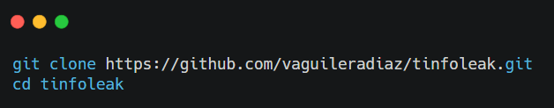

**✅ 2. Gereksinimleri yükle:**

pip3 install -r requirements.txt

**✅ 3. Twitter API anahtarlarını al:**

* Twitter Developer Portal’a gidip API key ve access token oluşturman gerekir
* Bunları tinfoleak.py içinde veya config.cfg dosyasında tanımlarsın

**🛠️ 4. Kullanım Komutları**

**✅ Kullanıcı hakkında genel OSINT bilgisi almak:**

python3 tinfoleak.py --username kullaniciadi

**✅ Belirli bir konu hakkında tweet analizi:**

python3 tinfoleak.py --username kullaniciadi --topics

**✅ Coğrafi konum verisini görselleştirmek:**

python3 tinfoleak.py --username kullaniciadi --map

Çıktılar HTML/PDF/JSON formatında olabilir.

📋 5. Örnek Terminal Çıktısı

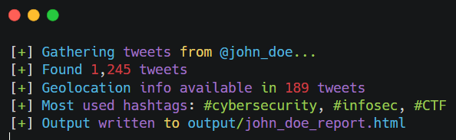

**🌍 6. Üretilen Raporlar**

| **Rapor Türü** | **Format** |
| --- | --- |
| 📊 Genel analiz | .html, .json |
| 🗺️ Harita verisi | .kml (Google Earth uyumlu) |
| 📷 Medya listesi | .csv, .html |
| 🔐 Hesap meta verisi | API yanıtı olarak JSON |

**🧠 7. OSINT Eğitiminde Tinfoleak Kullanımı**

* **Profil çıkarma**: Kullanıcının gündemi, alışkanlıkları, ilgi alanları
* **Konum takibi**: Geotag içeren gönderilerden hareket haritası
* **Sosyal çevre analizi**: Etkileşimde bulunduğu diğer kullanıcılar
* **E-posta veya IP izi bulma** (tweet metinleri veya medya meta verisi üzerinden)

**🎯 8. Öğrenim Kazanımları**

* Twitter üzerinden OSINT yapmanın yöntemlerini öğrenme
* API kullanımı ve veri analizine giriş
* Lokasyon ve sosyal bağları yorumlama
* Sosyal medya güvenliği hakkında farkındalık kazanma